**Безопасность на льду**

[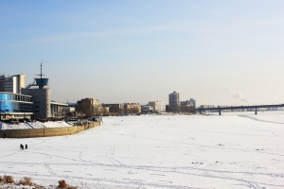](http://azbez.com/sites/azbez.com/files/images/po_ldu.preview.jpg)

* Лед можно считать прочным, если его толщина не менее семи сантиметров — он может выдержать человека. Для группы людей, а также для устройства катка без­опасен лед толщиной не менее двенадцати сантиметров.
* Наиболее прочный лед имеет синева­тый или зеленоватый оттенок, а матово-белый или с желтоватым оттенком — не­надежен.
* Следует обходить участки, запорошен­ные снегом или покрытые сугробами. Лед под снегом всегда тоньше.
* Очень осторожным следует быть в местах, где лед примыкает к берегу. Здесь лед может быть менее прочен, и в нем могут быть трещины.
* Прежде, чем ступить на лед, посмотри­те, нет ли поблизости проложенной тропы или свежих следов — лучше двигаться по ним, так как этот путь проверен.
* Если следов нет, надо внимательно осмотреться и наметить свой маршрут так, чтобы избежать мест, где может быть слабый лед.
* Следует взять с собой крепкую палку и с ее помощью проверять прочность льда.
* Если после удара палкой о лед появится вода, нужно сразу же возвращаться к берегу. Причем стараться скользить ногами, не отрывая подошвы ото льда.

[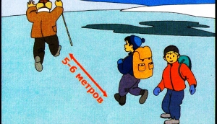](http://azbez.com/sites/azbez.com/files/images/011_1.preview.jpg)

* При движении по льду группой необходимо соблюдать дистанцию не менее пяти метров друг от друга.

**Меры безопасности на льду весной, в период паводка.**

С наступлением весны под воздействием солнечных лучей лед быстро подтаивает. Еще более разрушительные действия на него оказывает усиливающееся весной течение воды в реках, которое подтачивает его снизу. С каждым днем он становится все более пористым, рыхлым и слабым. Вполне понятно, что передвижение по такому льду связано с большой опасностью.

Нужно знать, что весенний лед резко отличается от осеннего и зимнего. Если осенний лед под тяжестью человека начинает трещать, предупреждая об опасности, то весенний лед не трещит, а проваливается, превращаясь в ледяную кашицу.

Толщина льда должна быть для одиноких пешеходов не менее 5 см , для групп людей - не менее 7 см. Учащимся школы переходить водоемы весной строго запрещается!

Помните, что весенний лед – капкан для вступившего на него!

Особенно недопустимы игры на льду в период вскрытия рек. Прыгать с льдины на льдину, удаляться от берега очень опасно.

Во время паводка и ледохода опасно находиться на обрывистом берегу, так как быстрое течение воды подмывает и рушит его.